Solicitud de Cotizaciones
“ACREDITACIÓN DE ENSAYOS DEL LABORATORIO DE CONTROL DE CALIDAD (LCC) - FACULTAD DE INGENIERÍA QUÍMICA (FIQ) DE LA UNIVERSIDAD NACIONAL DEL ALTIPLANO (UNA) PUNO, BAJO LA NORMA NTP ISO/IEC 17025, PARA EL ANÁLISIS DE PARÁMETROS FISICOQUÍMICOS Y DE METALES PESADOS EN MUESTRAS DE AGUA Y SEDIMENTOS DEL LAGO TITICACA, REGIÓN DE PUNO”
PE501095909-2025
SOLICITUD DE COTIZACIONES ABIERTA NACIONAL
SDC N°: 17 - 2026-UNA PUNO
ADQUISICIÓN DE: MATERIAL DE REFERENCIA CERTIFICADO (4 MÉTODOS)
La Universidad Nacional del Altiplano (UNA) Puno ha recibido financiamiento de PROCIENCIA, como parte del Contrato de préstamo 9334-PE suscrito entre la República del Perú y El Banco Mundial, para solventar el Proyecto “Acreditación de Ensayos del Laboratorio de Control de Calidad (LCC) - Facultad De Ingeniería Química (FIQ) De La Universidad Nacional Del Altiplano (UNA) Puno, Bajo La Norma NTP ISO/IEC 17025, para el Análisis de Parámetros Fisicoquímicos y de Metales Pesados en Muestras de Agua y Sedimentos del Lago Titicaca, Región de Puno” y contrato N° PE501095909-2025 y se propone utilizar parte de los fondos para efectuar los pagos estipulados en el Contrato Adquisición de MATERIAL DE REFERENCIA CERTIFICADO (4 MÉTODOS).
La Universidad Nacional del Altiplano Puno invita a los proveedores interesados a presentar cotizaciones para la adquisición de Materiales de Referencia Certificados para cuatro (04) métodos: sulfatos, cloruros, Demanda Química de Oxígeno (DQO) y plomo, destinados al Laboratorio de Control de Calidad (LCC) de la Facultad de Ingeniería Química, conforme a las Especificaciones Técnicas del presente proceso. Los bienes deberán entregarse en el Almacén Central de la Universidad Nacional del Altiplano, ubicado en la Av. Floral N.° 1153, Puno, en un plazo máximo de treinta (30) días calendario, contabilizados a partir del día siguiente de notificada la Orden de Compra. El proceso se desarrollará mediante el método de Solicitud de Cotización Abierta (SDC), conforme a las Regulaciones de Adquisiciones del Banco Mundial, revisadas a noviembre de 2020, publicadas en la página web de la Universidad Nacional del Altiplano.
Los proveedores interesados podrán solicitar información adicional al correo ltevesp@unap.edu.pe, correspondiente a la responsable Técnico del Proyecto de Acreditación del Laboratorio de Control de Calidad de la Facultad de Ingeniería Química. El documento de Solicitud de Cotizaciones estará disponible en el link:
https://transparencia.unap.edu.pe/web/proceso-de-adquisicion/

Las cotizaciones deberán remitirse al correo electrónico rlopel@unap.edu.pe, dirigidas al señor Roger Lenin Lope Llamocca, jefe (e) de la Unidad de Abastecimiento, hasta el 12/11/2026, a las 23:00 horas. Para consultas relacionadas con la presentación de las cotizaciones, los interesados podrán comunicarse al correo electrónico ltevesp@unap.edu.pe. La Entidad no se responsabiliza por las cotizaciones enviadas a una dirección electrónica distinta de la señalada ni por aquellas presentadas fuera del plazo establecido.

__________________________________________
Ing. Luz Marina Teves Ponce
Responsable Técnico
CONTRATO Nº PE:501095909- 2025-PROCIENCIA-BM

Sección 1. Instrucciones a los proponentes
Puno, 30 de setiembre de 2026
Señores:
Ref.: Solicitud de Cotizaciones SDC Nº: PA 17-Universidad Nacional del Altiplano Puno
Objeto de la Invitación: “Adquisición de MATERIAL DE REFERENCIA CERTIFICADO (4 MÉTODOS)”
- La Universidad Nacional Del Altiplano (UNA) Puno ha recibido financiamiento de PROCIENCIA, como parte del Contrato de préstamo 9334-PE suscrito entre la República del Perú y El Banco Mundial, para solventar el Proyecto “Acreditación de Ensayos del Laboratorio de Control de Calidad (LCC) - Facultad de Ingeniería Química (FIQ) De La Universidad Nacional Del Altiplano (UNA) Puno, Bajo La Norma NTP ISO/IEC 17025, para el Análisis de Parámetros Fisicoquímicos y de Metales Pesados en Muestras de Agua y Sedimentos del Lago Titicaca, Región de Puno” y Contrato N° PE501095909-2025 y se propone utilizar parte de los fondos para efectuar los pagos estipulados en el Contrato de Adquisición de MATERIAL DE REFERENCIA CERTIFICADO (4 MÉTODOS).
- La Universidad Nacional del Altiplano de Puno; en adelante, el Comprador, invita a presentar cotizaciones para la adquisición de MATERIAL DE REFERENCIA CERTIFICADO (4 MÉTODOS), destinado al Laboratorio de Control de Calidad (LCC) de la Facultad de Ingeniería Química, de acuerdo con las Especificaciones Técnicas del presente proceso. El bien deberá ser entregado en el Almacén Central de la Universidad Nacional del Altiplano, ubicado en Av. Floral N.° 1153, Puno, en un plazo máximo de treinta (30) días calendario contados a partir de la notificación de la Orden de Compra.
- La contratación se llevará a cabo mediante el método de Solicitud de Cotizaciones (SDC), conforme a lo previsto en las Regulaciones de Adquisiciones del Banco Mundial revisadas a noviembre de 2020.
- El Banco requiere el cumplimiento de sus Directrices Contra el Fraude y la Corrupción y de sus políticas y procedimientos de sanciones vigentes incluidos en el Marco de Sanciones del Grupo del Banco Mundial, conforme se describe en el Anexo A. Condiciones del contrato de esta SDC. En virtud de esta política, los Licitantes deberán permitir al Banco —y requerir que lo permitan sus agentes (hayan sido declarados o no), subcontratistas, subconsultores, prestadores de servicios, proveedores y su personal— inspeccionar todas las cuentas, archivos y otros documentos relativos a los procesos de selección inicial o precalificación, las presentaciones de ofertas o propuestas y la ejecución de contratos (en el caso de adjudicación), y permitir que sean auditados por auditores designados por el Banco.
- Los Documentos de Solicitud de Cotizaciones incluyen los siguientes documentos:
Sección 1. Instrucciones a los proponentes
Sección 2. Lista de servicios
Sección 3. Formulario de cotización
Sección 4. Especificaciones técnicas
Sección 5. Condiciones de Orden de Compra
- Todo proponente potencial que requiera alguna aclaración sobre los documentos de la SDC deberá comunicarse con el comprador por escrito a la dirección del comprador que se suministra más abajo. El Comprador responderá por escrito a todas las solicitudes de aclaración, siempre que dichas solicitudes sean recibidas al menos tres (3) días antes de la fecha límite para la presentación de cotizaciones. El Comprador enviará copia de las respuestas, incluyendo una descripción de las consultas realizadas, sin identificar su fuente, a todas las empresas que hayan sido invitadas directamente por el Comprador. Si como resultado de las aclaraciones, el Comprador considera necesario enmendar los Documentos de la SDC, deberá hacerlo siguiendo el procedimiento indicado en la siguiente cláusula.
- El Comprador podrá, en cualquier momento antes del vencimiento del plazo para presentación de cotizaciones, modificar los Documentos de SDC mediante la emisión de una enmienda. Toda enmienda emitida formará parte integral de los Documentos de la SDC y será comunicada por escrito, vía correo electrónico, a todas las empresas que hayan manifestado formalmente su interés en participar.
- El Comprador podrá, a su discreción, prorrogar el plazo de presentación de cotizaciones a fin de dar a los posibles proveedores un plazo razonable para que puedan tomar en cuenta las enmiendas en la preparación de sus cotizaciones.
- El Proponente financiará todos los costos relacionados con la preparación y presentación de su cotización, y el Comprador no estará sujeto ni será responsable en ningún caso por dichos costos, independientemente de la modalidad o del resultado del proceso.
- La cotización, así como toda la correspondencia y documentos relativos a la cotización intercambiados entre el Proponente y el Comprador deberán ser escritos en español. Los documentos de soporte y material impreso que formen parte de la cotización pueden estar en otro idioma a condición de que los aportes pertinentes estén acompañados de una traducción fidedigna. Para efectos de interpretación de la cotización, dicha traducción prevalecerá.
- Los precios de las cotizaciones deberán incluir todos los impuestos (también instalaciones y entregas en la dirección que se requiera, o servicios conexos de ser el caso) y presentarse en el Formulario de Cotización incluido en la Sección 3 de los Documentos de la SDC a ser completado por los Proponentes. El Formulario de Cotización tendrá que incluir el plazo de entrega y ser firmado por una persona facultada para tal efecto autorizada.
- Los Proponentes deberán cotizar la totalidad de los servicios/bienes requeridos. Las cotizaciones incompletas, por cantidades menores a las solicitadas, no serán aceptadas.
- Las cotizaciones deberán ser presentadas en soles.
- Las cotizaciones podrán ser enviadas a la dirección de correo electrónico rlopel@unap.edu.pe, hasta el día 12 de noviembre de 2026 hasta las 23:00 horas, dirigido a Roger Lenin Lope Llamocca, Jefe (e) de la Unidad de Abastecimientos. Las cotizaciones deberán tener una validez mínima de 20 días a partir de la fecha límite de presentación.
- Podrán participar todos los interesados que reúnan los requisitos de elegibilidad que se estipulan en las Regulaciones de Adquisiciones del Banco Mundial edición noviembre del 2020.
- La evaluación de las cotizaciones tiene por objeto determinar preliminarmente el cumplimiento de las especificaciones técnicas y demás condiciones de este Documento y luego revisar el costo de las cotizaciones aceptables y seleccionar la más conveniente, que es la que se ajuste al documento de SDC y ofrezca el costo evaluado más bajo. El comprador adjudicará el contrato al Proponente cuya cotización sea la más conveniente de acuerdo a la definición de este párrafo.
- Para facilitar el proceso de revisión, evaluación y comparación de las cotizaciones, el Comprador podrá, a su discreción, solicitar a cualquier proponente aclaraciones sobre la suya. Se considerarán aclaraciones a una cotización presentada solo si son en respuesta a una solicitud del Comprador. La solicitud de aclaración por el Comprador y la respuesta deberán ser hechas por escrito. No se solicitará, ofrecerá o permitirá cambios en los precios o en la esencia de la cotización, excepto para confirmar correcciones de errores aritméticos descubiertos por el Comprador en la evaluación de las cotizaciones.
- El Comprador preparará un informe detallado sobre la evaluación y comparación de las cotizaciones, en el cual explique las razones en las cuales se basa la recomendación para la adjudicación del contrato, y comunicará por escrito la adjudicación del contrato al proponente seleccionado. El Informe no creará derechos a favor de ningún Proponente.
- El plazo máximo para la entrega de los bienes requeridos es el que se indica en el detalle de la Sección 2. Las cotizaciones que presenten un plazo mayor al requerido serán rechazadas.
- El lugar de entrega de los bienes será en Almacén central de la Universidad Nacional del Altiplano Puno Av. Floral Nº 1153.
- El pago se efectuará después de la recepción, sin observaciones, de la totalidad de los bienes, la entrega de la factura correspondiente y una vez se cuente con la conformidad correspondiente por parte de la responsable Técnico del Proyecto de Acreditación del Laboratorio de Calidad de la Facultad de Ingeniería Química de la Universidad Nacional del Altiplano Puno.
- El proceso será declarado desierto cuando no se hubiera recibido ninguna cotización, o ninguna de las cotizaciones recibidas cumpliera con los requisitos establecidos en los presentes documentos.
Las direcciones referidas arriba son:
PROYECTO: “Acreditación de ensayos del laboratorio de control de calidad (LCC) - Facultad de Ingeniería Química (FIQ) de la Universidad Nacional del Altiplano (UNA) Puno, bajo la norma NTP ISO/IEC 17025, para el análisis de parámetros fisicoquímicos y de metales pesados en muestras de agua y sedimentos del lago Titicaca, región de Puno”
Roger Lenin Lope Llamocca
Jefe de la Unidad de Abastecimientos
Universidad Nacional del Altiplano – Puno
Correo: rlopel@unap.edu.pe
Teléfono: Teléfono: 990329988
Dirección: Av. Floral N.° 1153, Puno – Perú
Luz Marina Teves Ponce
Responsable Técnico – Proyecto de Acreditación LCC – FIQ
Universidad Nacional del Altiplano – Puno
Correo: ltevesp@unap.edu.pe
Teléfono: 983 194 501
Dirección: Av. Floral N.° 1153, Puno – Perú,
Sección 2. Lista de bienes

Descripción | Unidad | Cantidad | Origen | Plazo
MRC de minerales – Water Supply | Unidad | 1 | Nacional o importado | Hasta 30 días calendario
MRC de minerales – Water Pollution | Unidad | 1 | Nacional o importado | Hasta 30 días calendario
MRC para DQO – Water Pollution | Unidad | 1 | Nacional o importado | Hasta 30 días calendario
MRC de metales – Water Supply | Unidad | 1 | Nacional o importado | Hasta 30 días calendario
MRC de metales traza – Water Pollution | Unidad | 2 | Nacional o importado | Hasta 30 días calendario
Total |  | 6

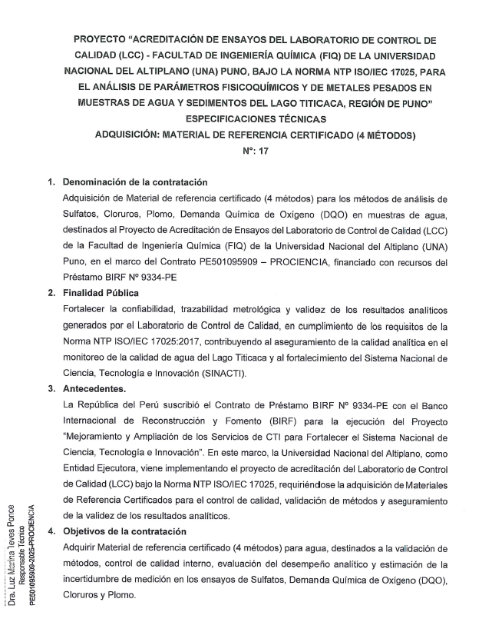
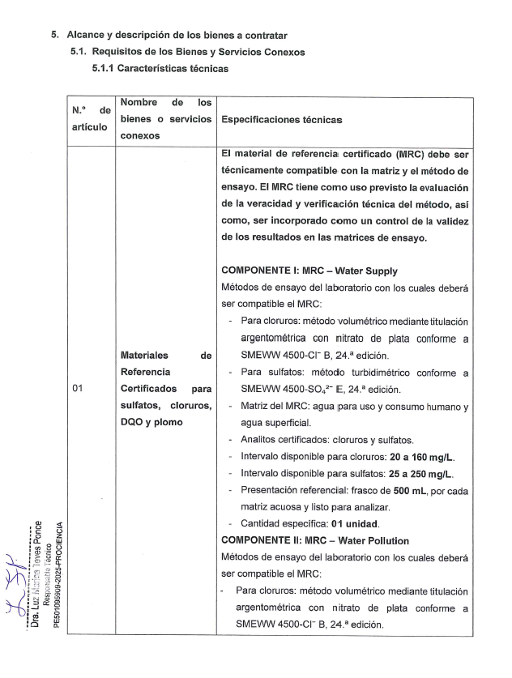
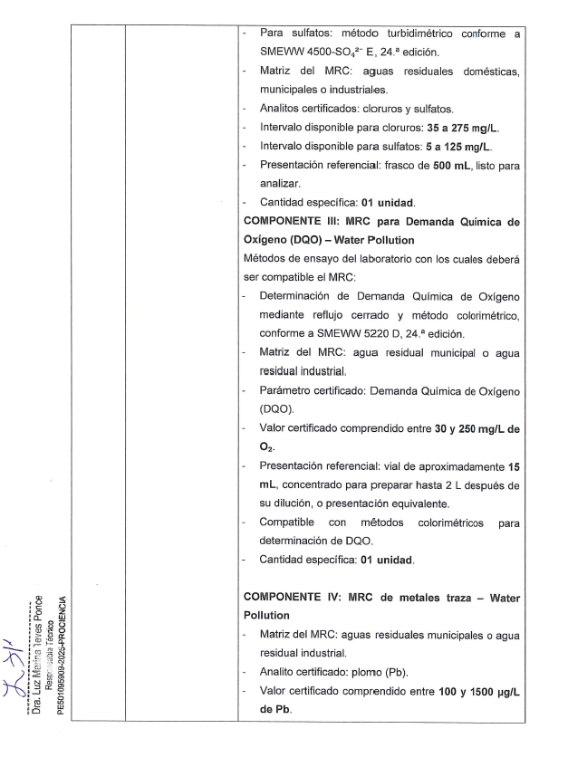
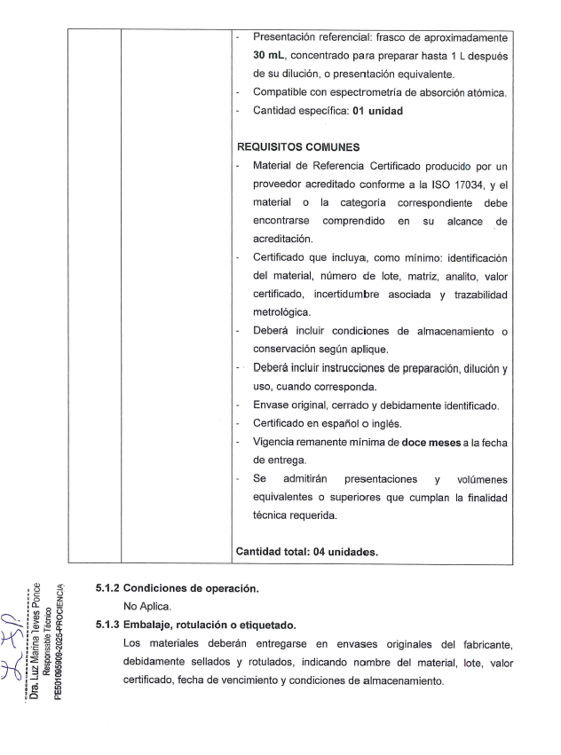
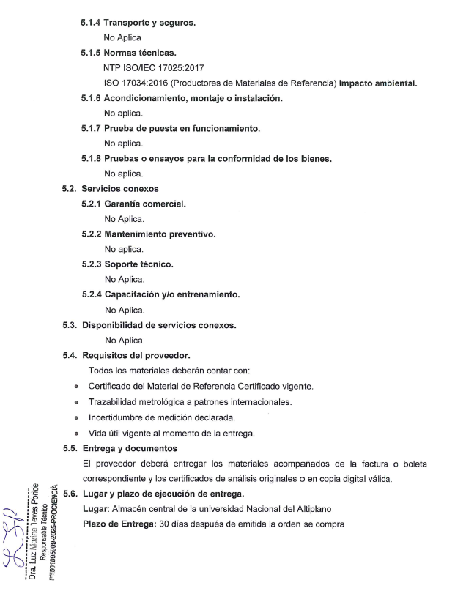
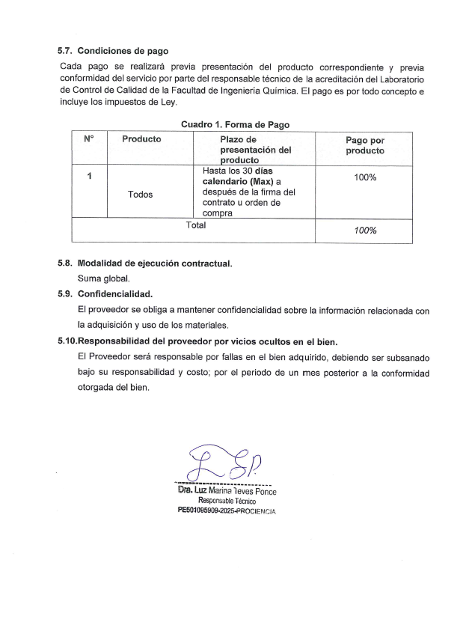

Sección 3. Formulario de Cotización

(Lugar y fecha) __________
Señores
Universidad Nacional del Altiplano Puno
Dirección: Av. El Sol 329
Solicitud de Cotizaciones N°:
Adquisición de : MATERIAL DE REFERENCIA CERTIFICADO (4 MÉTODOS)
Nombre y dirección del Proponente: _______________________ _______________________________________________________

______ (Nombre del Proponente) _______________ abajo firmante, identificado con DNI N° ______, con domicilio real en la calle _____________________________ de la ciudad de _______________________________, Perú, quién se presenta en su carácter de titular y/o representante legal de la Empresa ___________________________, con RUC N°. ______________, en mérito al poder que obra inscrita en: ___________ del Registro Público de ________, después de estudiar cuidadosamente los documentos adjuntos y no quedando duda alguna, propongo: proveer los servicios solicitados según los plazos previstos, por la suma total de Soles __________ (indicar en letras y números) ______________________________
Certificamos que hemos tomado las medidas necesarias para garantizar que ninguna persona que actúe en nuestro nombre o representación incurra en prácticas fraudulentas o corruptas.

_________________________________
Firma y nombre del Representante
Legal del Proponente
Sección 4. Especificaciones Técnicas
Balón de Gas Acetileno
(A) | (B) | (C) | (E) (Esta columna será llenada por el Comprador)
Especificaciones Técnicas  y/o Requerimientos Solicitados | Pedido | Especificaciones Técnicas  y Requerimientos Ofertados  (llenada por el Proponente) | Cumple | No cumple
Materiales de Referencia Certificados para cuatro métodos | MRC técnicamente compatible con la matriz y los métodos de ensayo de sulfatos, cloruros, DQO y plomo.  Componente I: MRC–Water Supply, cloruros 20–160 mg/L y sulfatos 25–250 mg/L, frasco de 500 mL, 01 unidad.  Componente II: MRC–Water Pollution, cloruros 35–275 mg/L y sulfatos 5–125 mg/L, frasco de 500 mL, 01 unidad.  Componente III: MRC para DQO–Water Pollution, 30–250 mg/L de O₂, vial aproximado de 15 mL para preparar hasta 2 L, 01 unidad.  Componente IV: MRC de metales–Water Supply, plomo 5–100 µg/L, vial aproximado de 15 mL para preparar hasta 2 L, 01 unidad.  Componente V: MRC de metales traza–Water Pollution, plomo 100–1500 µg/L, frasco aproximado de 30 mL para preparar hasta 1 L, 02 unidades.  Cantidad total: 06 unidades.
Métodos de ensayo | Cloruros: SMEWW 4500-Cl⁻ B, 24.ª edición. Sulfatos: SMEWW 4500-SO₄²⁻ E, 24.ª edición. DQO: SMEWW 5220 D, 24.ª edición. Plomo: SMEWW 3111 B, 24.ª edición.
Normas técnicas | NTP ISO/IEC 17025:2017 e ISO 17034:2016. El productor deberá estar acreditado conforme a la ISO 17034 y el material o categoría correspondiente deberá estar comprendido en su alcance de acreditación.
Certificación y trazabilidad | Certificado vigente que incluya identificación del material, número de lote, matriz, analito, valor certificado, incertidumbre asociada y trazabilidad metrológica. Certificado en español o inglés.
Preparación y conservación | Deberá incluir las condiciones de almacenamiento o conservación y las instrucciones de preparación, dilución y uso, cuando corresponda.
Embalaje, rotulación o etiquetado | Envase original del fabricante, debidamente cerrado, sellado y rotulado, indicando nombre del material, lote, valor certificado, fecha de vencimiento y condiciones de almacenamiento.
Vigencia | Vigencia remanente mínima de doce (12) meses a la fecha de entrega.
Presentación | Se admitirán presentaciones y volúmenes equivalentes o superiores que cumplan la finalidad técnica requerida.
Documentos de entrega | Factura o boleta correspondiente y certificados originales o copias digitales válidas.
Lugar de entrega | Almacén Central de la Universidad Nacional del Altiplano, Puno.
Plazo máximo de entrega | Treinta (30) días calendario después de emitida la Orden de Compra.
Garantía comercial | No aplica.
Responsabilidad por vicios ocultos | El proveedor será responsable por fallas en los bienes adquiridos, debiendo subsanarlas bajo su responsabilidad y costo durante un (01) mes posterior a la conformidad otorgada.

__________________________________
Nombre completo del representante legal

Sección 5. Condiciones de la Orden de Compra

- La orden de Compra se regirá por las leyes de la República de Perú, en el marco del Contrato de Financiamiento N° PE501095909-2025, y se interpretará conforme a dichas leyes.
- El Banco requiere el cumplimiento de sus Directrices Contra el Fraude y la Corrupción y de sus políticas y procedimientos de sanciones vigentes incluidos en el Marco de Sanciones del Grupo Banco Mundial, conforme a lo estipulado en el Anexo de las Condiciones de Orden de Compra. El Comprador exige al Proveedor que divulgue aquellas comisiones u honorarios que pudieran haber sido pagados o que hayan de ser compensados a los agentes o cualquier otra parte con relación al proceso de compra. La información divulgada deberá incluir al menos el nombre y domicilio del agente o de la otra parte, el monto y la moneda, y el propósito de la comisión, gratificación u honorario.
- El plazo de entrega de los bienes será de quince (15) días, contados a partir de la emisión de la orden de compra.
- En caso de incumplimiento del plazo establecido, el Contratante podrá deducir del Precio de la orden de compra, por concepto de liquidación por daños y perjuicios, una suma equivalente al uno por ciento (1%) del precio de los servicios atrasados por cada semana o parte de esta de retraso hasta alcanzar el cinco por ciento (5%) del Precio del Contrato u Orden de Servicio.
- Una vez alcanzado el máximo establecido en la cláusula anterior, el Comprador podrá dar por resuelta la orden de compra e incluir el nombre del Proveedor en la base de datos de empresas que no las cumplieron, excluyéndose de futuras invitaciones. Además, podrá notificar la adjudicación de la orden de compra al Proponente que haya presentado la siguiente cotización evaluada como el precio más bajo.
- Una vez recibidos los bienes - con la conformidad del personal técnico del Comprador, se firmará entre este y el Proveedor un Acta de Recepción, que permitirá que el Proveedor presente la factura correspondiente.
- El Proveedor presentará al Comprador la factura por los bienes provistos una vez que hayan sido recibidos sin observaciones, junto con una copia del Acta de Recepción que refleje la conformidad del personal técnico del Comprador. El Comprador dará curso a la factura siempre que no medien observaciones a los bienes entregados, abonándolo dentro de los quince (15) días contados a partir de la fecha de entrega de la factura.
- El Proveedor presentará al Comprador la factura por los bienes o servicios de no consultoría suministrados, una vez otorgada la conformidad mediante el Acta de Recepción correspondiente. El Comprador efectuará el pago dentro de los quince (15) días calendario siguientes a la recepción conforme de la factura, siempre que no existan observaciones a los bienes o servicios entregados.
- El Contratante tendrá derecho a resolver la Orden de Compra cuando el Proveedor:
  - No entregue los bienes total o parcialmente dentro del plazo establecido, superándose el tope de monto de multa establecido,
  - No cumpla con cualquier otra obligación derivada de la orden de compra.
  - Se declarase en estado de quiebra o insolvencia, o
  - Ha participado en actos de fraude y corrupción, según se define en la cláusula 2 de estas Condiciones de Contrato.

El Comprador también podrá resolver la orden de compra de bienes total o parcialmente, en cualquier momento, por razones de conveniencia.

- Cualquier desacuerdo o controversia en relación con la orden de compra que el Comprador y el Proveedor no hayan podido resolver amigablemente mediante negociaciones directas informales, será resuelta mediante arbitraje en el Centro de Análisis y Resolución de Conflictos de la Universidad Nacional del Altiplano.

Anexo a las Condiciones del Contrato, Orden de compra u Orden de Servicio
Fraude y Corrupción
- Propósito
  - Las Directrices Contra el Fraude y la Corrupción del Banco y este anexo se aplicarán a las adquisiciones en el marco de las operaciones de Financiamiento para Proyectos de Inversión del Banco.
- Requisitos
- El Banco exige que los Prestatarios (incluidos los beneficiarios del financiamiento del Banco), licitantes (postulantes / proponentes), consultores, contratistas y proveedores, todo subcontratista, subconsultor, prestadores de servicios o proveedores, todo agente (haya sido declarado o no), y todo miembro de su personal, observen las más elevadas normas éticas durante el proceso de contratación la selección y la ejecución de contratos financiados por el Banco, y se abstengan de prácticas fraudulentas y corruptas.
- Con ese fin, el Banco:
- Define de la siguiente manera, a los efectos de esta disposición, las expresiones que se indican a continuación:
- Por “práctica corrupta” se entiende el ofrecimiento, entrega, aceptación o solicitud directa o indirecta de cualquier cosa de valor con el fin de influir indebidamente en el accionar de otra parte.
- Por “práctica fraudulenta” se entiende cualquier acto u omisión, incluida la tergiversación de información, con el que se engañe o se intente engañar en forma deliberada o imprudente a una parte con el fin de obtener un beneficio financiero o de otra índole, o para evadir una obligación.
- Por “práctica colusoria” se entiende todo arreglo entre dos o más partes realizado con la intención de alcanzar un propósito ilícito, como el de influir de forma indebida en el accionar de otra parte.
- Por “práctica coercitiva” se entiende el perjuicio o daño o la amenaza de causar perjuicio o daño directa o indirectamente a cualquiera de las partes o a sus bienes para influir de forma indebida en su accionar.
- Por “práctica de obstrucción” se entiende:
- la destrucción, falsificación, alteración u ocultamiento deliberado de pruebas materiales referidas a una investigación o el acto de dar falsos testimonios a los investigadores para impedir materialmente que el Banco investigue denuncias de prácticas corruptas, fraudulentas, coercitivas o colusorias, o la amenaza, persecución o intimidación de otra parte para evitar que revele lo que conoce sobre asuntos relacionados con una investigación o lleve a cabo la investigación, o
- los actos destinados a impedir materialmente que el Banco ejerza sus derechos de inspección y auditoría establecidos en el párrafo 2.2 e, que figura a continuación.
- Rechazará toda propuesta de adjudicación si determina que la empresa o persona recomendada para la adjudicación, los miembros de su personal, sus agentes, subconsultores, subcontratistas, prestadores de servicios, proveedores o empleados han participado, directa o indirectamente, en prácticas corruptas, fraudulentas, colusorias, coercitivas u obstructivas para competir por el contrato en cuestión.
- Además de utilizar los recursos legales establecidos en el convenio legal pertinente, podrá adoptar otras medidas adecuadas, entre ellas declarar que las adquisiciones están viciadas, si determina en cualquier momento que los representantes del prestatario o de un receptor de una parte de los fondos del préstamo participaron en prácticas corruptas, fraudulentas, colusorias, coercitivas u obstructivas durante el proceso de contratación, o la selección o ejecución del contrato en cuestión, y que el prestatario no tomó medidas oportunas y adecuadas, satisfactorias para el Banco, para abordar dichas prácticas cuando éstas ocurrieron, como informar en tiempo y forma a este último al tomar conocimiento de los hechos.
- Podrá sancionar, conforme a lo establecido en sus directrices de lucha contra la corrupción y a sus políticas y procedimientos de sanciones vigentes, a cualquier empresa o persona en forma indefinida o durante un período determinado, lo que incluye declarar a dicha empresa o persona inelegibles públicamente para: (i) obtener la adjudicación o recibir cualquier beneficio, ya sea financiero o de otra índole, de un contrato financiado por el Banco; (ii) ser nominadacomo subcontratista, consultor, fabricante o proveedor, o prestador de servicios de una firma que de lo contrario sería elegible a la cual se le haya adjudicado un contrato financiado por el Banco, y (iii) recibir los fondos de un préstamo del Banco o participar más activamente en la preparación o la ejecución de cualquier proyecto financiado por el Banco.
- Exigirá que en los documentos de solicitud de ofertas/propuestas y en los contratos financiados con préstamos del Banco se incluya una cláusula en la que se exija que los licitantes (postulantes /proponentes), consultores, contratistas y proveedores, así como sus respectivos subcontratistas, subconsultores, prestadores de servicios, proveedores, agentes y personal, permitan al Banco inspeccionartodas las cuentas, registros y otros documentos referidos a la presentación de ofertas y la ejecución de contratos, y someterlos a la auditoría de profesionales nombrados por este.

A fin de disipar toda duda al respecto, la inelegibilidad de una parte sancionada en relación con la adjudicación de un contrato implica, entre otras cosas, que la empresa o persona no podrá: (i) presentar una solicitud de precalificación, expresar interés en una consultoría, y participar en una licitación, ya sea directamente o en calidad de subcontratista nominado, consultor nominado, fabricante o proveedor nominado, o prestador de servicios nominado, con respecto a dicho contrato, ni (ii) firmar una enmienda mediante la cual se introduzca una modificación sustancial en cualquier contrato existente.
Un subcontratista nominado, consultor nominado, fabricante o proveedor nominado, o prestador de servicios nominado (se utilizan diferentes nombres según el Documento de Licitación del que se trate) es aquel que: (i) ha sido incluido por el licitante en su solicitud de precalificación u oferta por aportar experiencia y conocimientos técnicos específicos y esenciales que le permiten al licitante cumplir con los requisitos de calificación para la oferta particular; o (ii) ha sido designado por el Prestatario.
Las inspecciones que se llevan a cabo en este contexto suelen ser de carácter investigativo (es decir, forense). Consisten en actividades de constatación realizadas por el Banco o por personas nombradas por este para abordar asuntos específicos relativos a las investigaciones/auditorías, como determinar la veracidad de una denuncia de fraude y corrupción a través de los mecanismos adecuados. Dicha actividad incluye, entre otras cosas, acceder a la información y los registros financieros de una empresa o persona, examinarlos y hacer las copias que corresponda; acceder a cualquier otro tipo de documentos, datos o información (ya sea en formato impreso o electrónico) que se considere pertinente para la investigación/auditoría, examinarlos y hacer las copias que corresponda; entrevistar al personal y otras personas; realizar inspecciones físicas y visitas al emplazamiento, y someter la información a la verificación de terceros.

